




2026

UNIVERSIDAD TÉCNICA DE MANABÍ FACULTAD DE CIENCIAS INFÓRMATICAS TECNOLOGÍAS DE LA INFOMRACIÓN
DESARROLLO DE SISTEMAS INFORMATICOS

ACTIVIDAD #1: ESTUDIO DE CASO - SISTEMA DE CONTROL DE RESCATE Y ADOPCIÓN ANIMAL

.

NOMBRE: MARLON ANDRÉS ACUÑA MONTERO

AGOSTO 2026 – ENERO 2027
0

Contenido
1. Diagrama de casos de uso 2
2. Estados del caso 3
3. Diagrama de clases: animales y estados 4
4. Diagrama de clases: casos y personas 5
5. Diagrama de clases: servicios y puertos 6
6. Principios SOLID aplicados 7
7. Arquitectura general del sistema 8
8. Flujo de versiones y ramas 9
9. Canalización de integración y despliegue 10

1. Diagrama de casos de uso

Seis actores interactúan con el sistema. Quien reporta un rescate puede ser un ciudadano sin cuenta; el resto del personal se autentica con un rol que limita lo que puede cambiar en un caso.
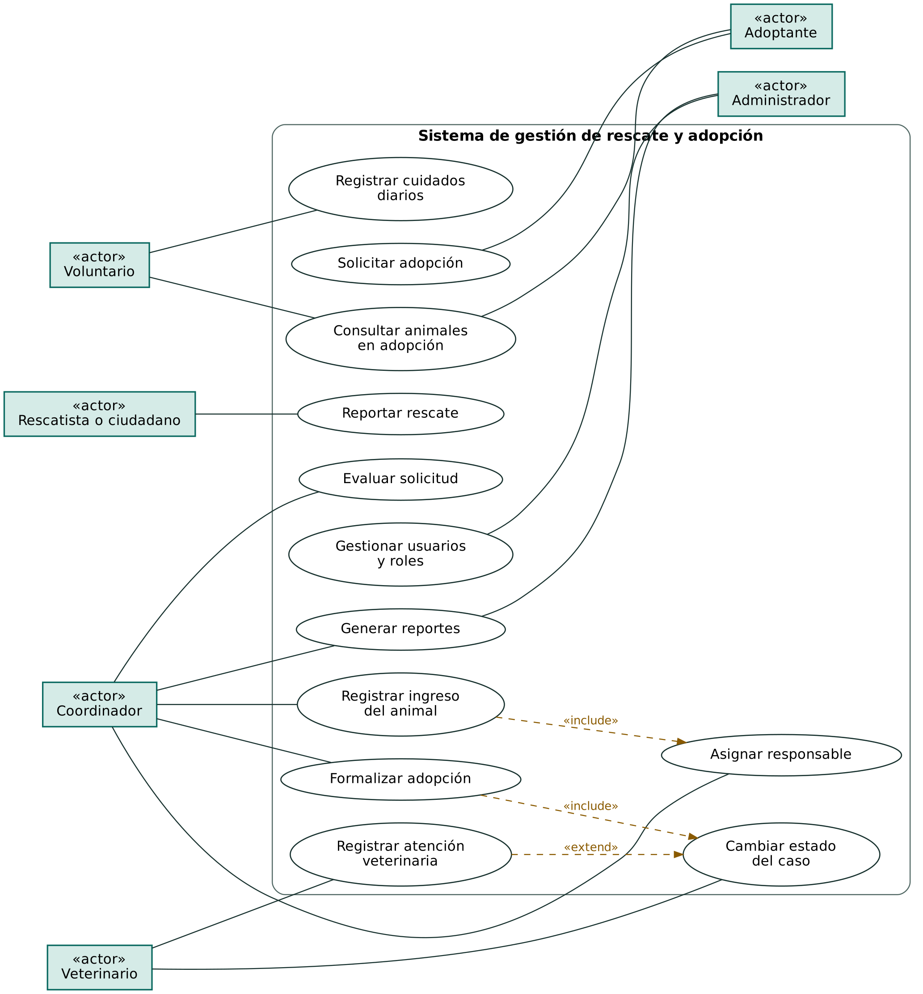
Las líneas punteadas son relaciones entre casos de uso: registrar un ingreso incluye asignar un responsable, formalizar una adopción incluye cambiar el estado del caso, y una atención veterinaria puede extenderse a un cambio de estado.

2. Estados del caso

Cada ingreso abre un caso que avanza por estados definidos. Los perros y gatos terminan en adopción; la fauna silvestre puede terminar liberada.
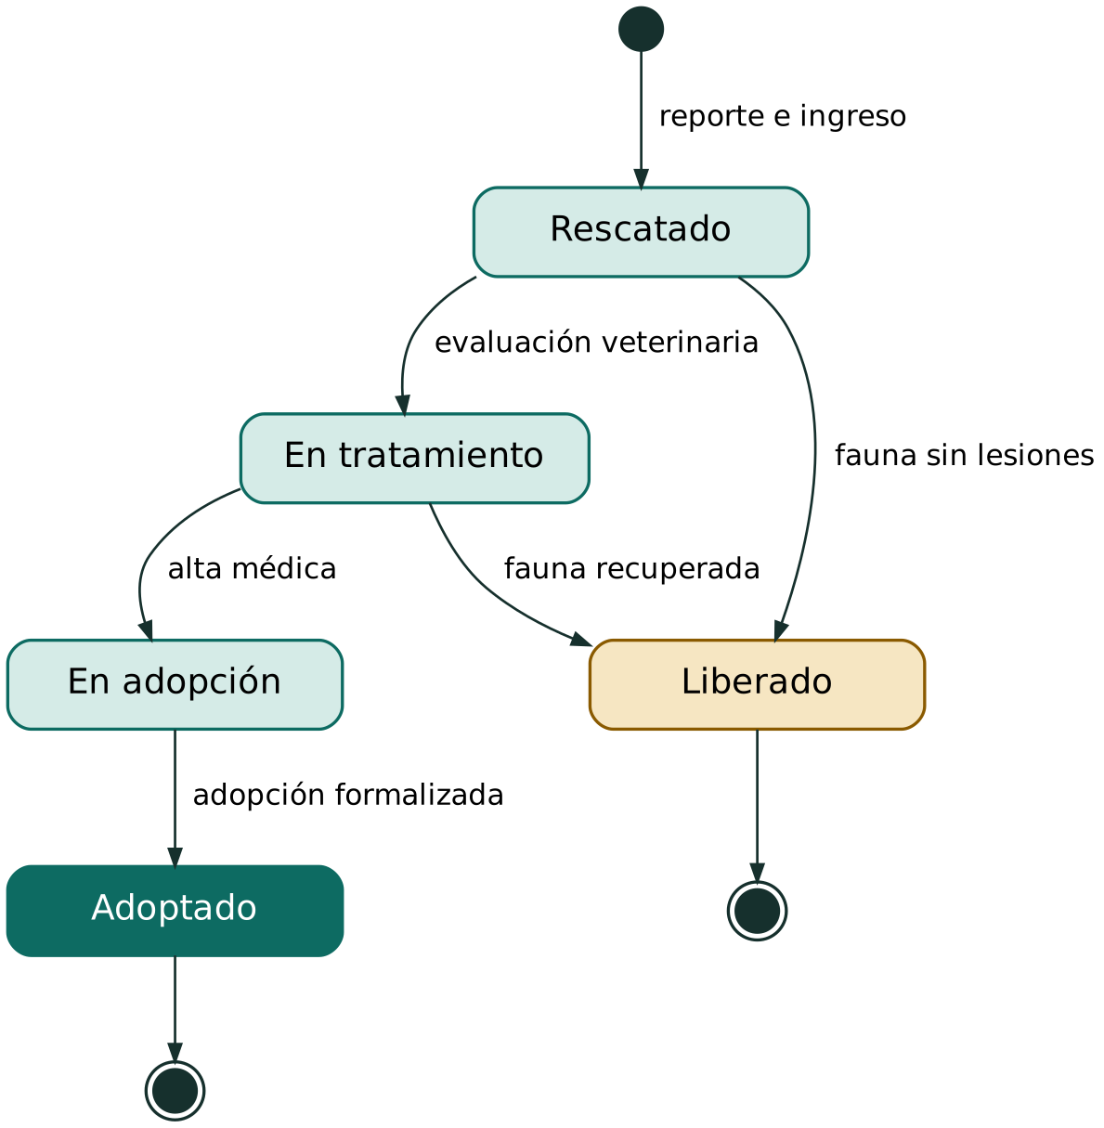

Quién ejecuta cada transición
Transición | Quién la ejecuta | Condición
Rescatado → En tratamiento | Veterinario | Evaluación clínica registrada
En tratamiento → En adopción | Veterinario | Alta médica y animal apto para convivir
En adopción → Adoptado | Coordinador | Solicitud aprobada y contrato firmado
Rescatado o En tratamiento → Liberado | Veterinario y Coordinador | Solo fauna silvestre, con autorización ambiental

3. Diagrama de clases: animales y estados

Cada caso gestiona un animal y mantiene un estado actual. Perro, gato y fauna silvestre heredan de Animal; cada estado concreto implementa EstadoCaso (patrón State), de modo que las reglas de transición viven en el estado y no en Caso.
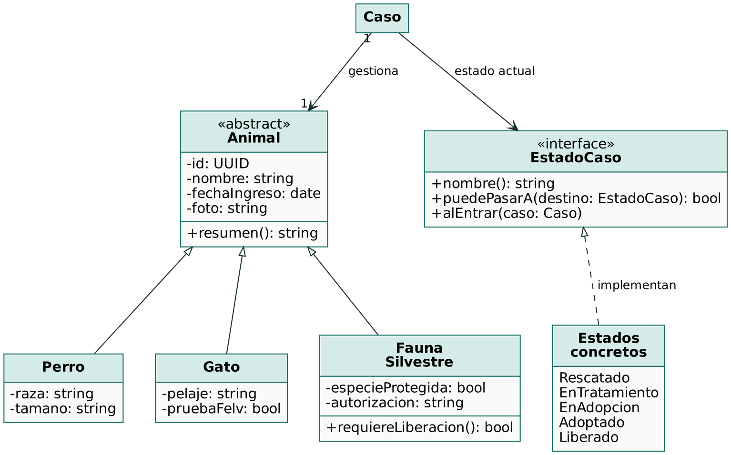
Los estados concretos son Rescatado, EnTratamiento, EnAdopcion, Adoptado y Liberado. Agregar un estado nuevo no obliga a modificar Caso.

4. Diagrama de clases: casos y personas

Un caso agrupa sus asignaciones, su historial de estados y sus tratamientos. Solo quienes implementan IResponsable pueden recibir una asignación.
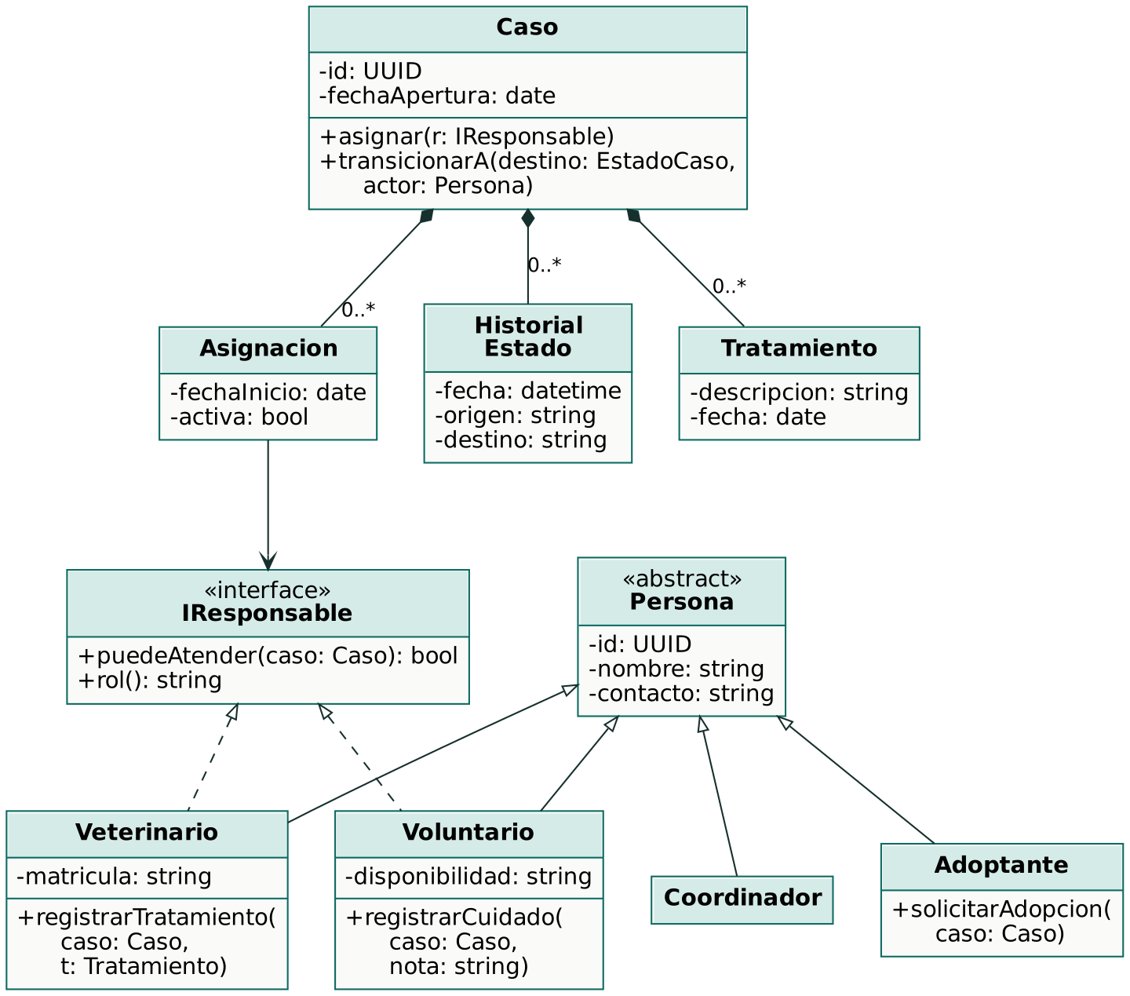
El adoptante es una Persona pero no un IResponsable, así que nunca puede recibir la asignación de un caso.

5. Diagrama de clases: servicios y puertos

CasoService orquesta los casos de uso y depende solo de interfaces. PostgreSQL, el correo y el push son implementaciones intercambiables.
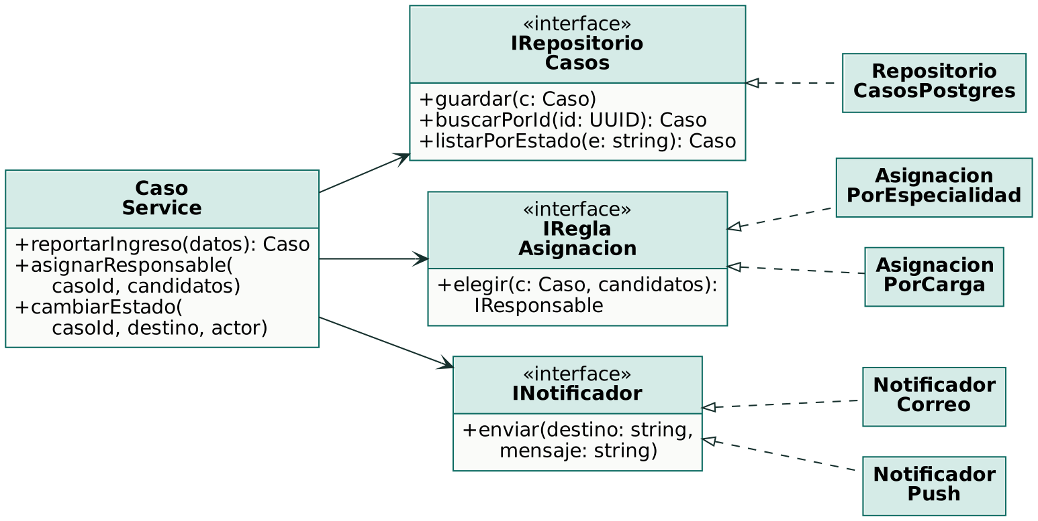
Las reglas de asignación (IReglaAsignacion) se pueden sumar o reemplazar sin modificar el servicio.

6. Principios SOLID aplicados

Dónde aparece cada principio en el diseño de clases.
Principio | Aplicación en el diseño
S · Responsabilidad única | Caso controla su ciclo de vida, HistorialEstado guarda la auditoría y CasoService orquesta. Ninguna clase mezcla reglas de negocio con acceso a datos o envío de mensajes.
O · Abierto/cerrado | Un nuevo animal (por ejemplo Ave), un nuevo estado (EnCuarentena) o una nueva regla de asignación se agregan como clases nuevas, sin modificar Caso ni CasoService.
L · Sustitución de Liskov | Perro, Gato y FaunaSilvestre se usan donde se espera un Animal, y cualquier estado concreto reemplaza a EstadoCaso sin romper el flujo.
I · Segregación de interfaces | IResponsable, IRepositorioCasos, IReglaAsignacion e INotificador son pequeñas y específicas. El adoptante no queda obligado a implementar operaciones de atención.
D · Inversión de dependencias | CasoService depende de interfaces. PostgreSQL, el correo y el push son detalles que se inyectan al arrancar la aplicación.

7. Arquitectura general del sistema

Arquitectura por capas con dependencias hacia el dominio. Se despliega como un monolito modular, lo que mantiene bajo el costo operativo de un refugio y deja abierta la separación posterior de módulos como adopciones o notificaciones.
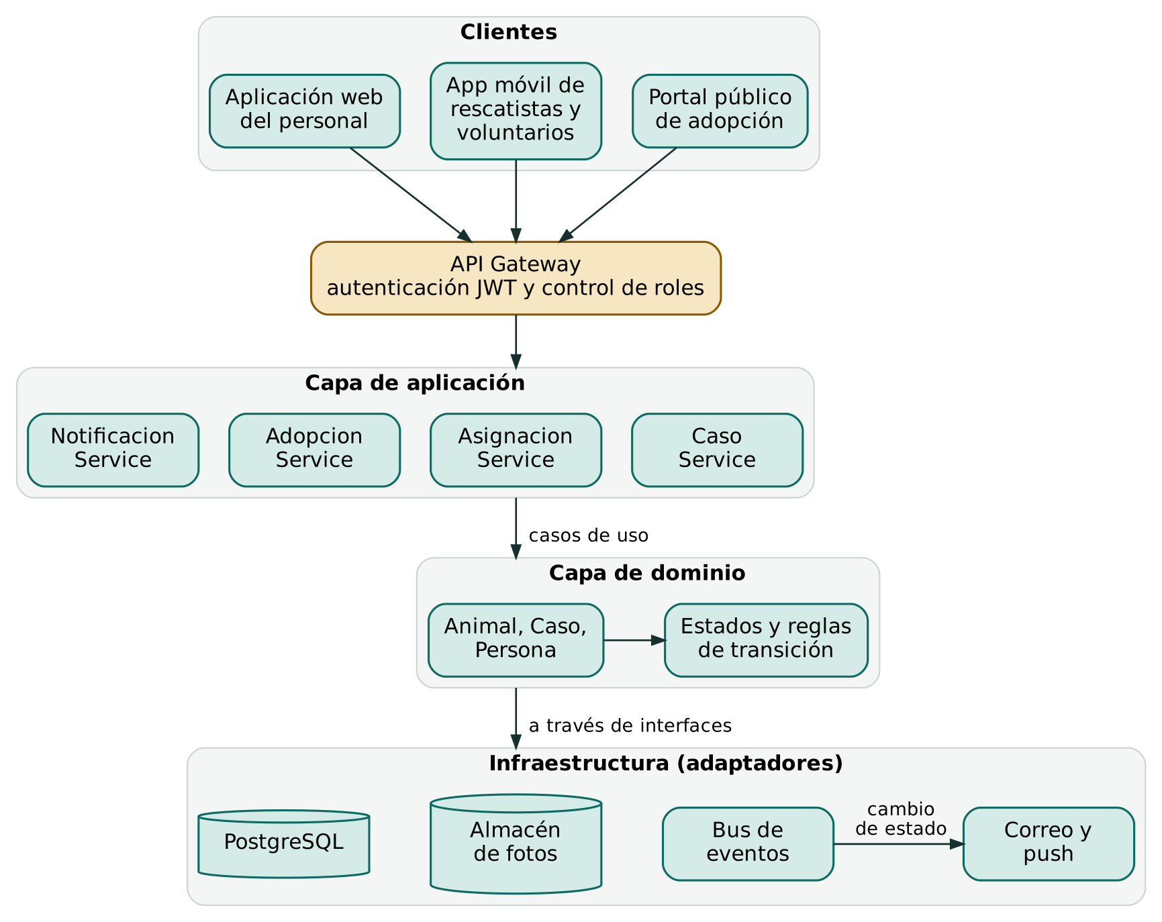
Los servicios de aplicación llegan a PostgreSQL, a las fotos y al correo a través de las interfaces de la vista de servicios. Cada cambio de estado publica un evento que dispara las notificaciones al responsable y, en adopciones, al adoptante.
El diseño usa los cuatro patrones pedidos y dos más que ya aparecían en los diagramas de clases. Cada uno responde a un problema concreto del sistema de rescate y adopción.
Patrón | Dónde se aplica | Problema del refugio que resuelve
Observer | GestorRescates y sus observadores: voluntarios, veterinarios y auditoría | Avisar al instante a los voluntarios cuando entra un rescate nuevo, sin que CasoService conozca a cada receptor.
Factory Method | ExpedienteFactory y un creador por especie | Crear un expediente distinto para perro, gato o fauna silvestre sin condicionales por especie repartidos en el código.
Singleton | MotorGestionCasos y ConexionBaseDatos | Garantizar un solo motor de casos y un solo pool de conexiones, para que dos instancias no asignen el mismo caso ni agoten las conexiones.
MVC | Vistas web y móvil, controladores REST y modelo de dominio | Separar la interfaz de la lógica de negocio para que el portal, la app y el panel del personal usen las mismas reglas.
State (adicional) | EstadoCaso y sus estados concretos | Controlar qué transiciones son válidas: Rescatado, En tratamiento, En adopción, Adoptado o Liberado.
Strategy (adicional) | IReglaAsignacion y sus reglas | Cambiar el criterio para elegir responsable, por especialidad o por carga, sin modificar el servicio.
State y Strategy se muestran en los diagramas de las hojas 4 y 6. Las hojas siguientes explican los cuatro patrones pedidos, uno por hoja.
8. Patrón Observer: notificaciones de rescates
Propósito. Definir una dependencia de uno a muchos: cuando un objeto cambia, todos los interesados se enteran automáticamente.
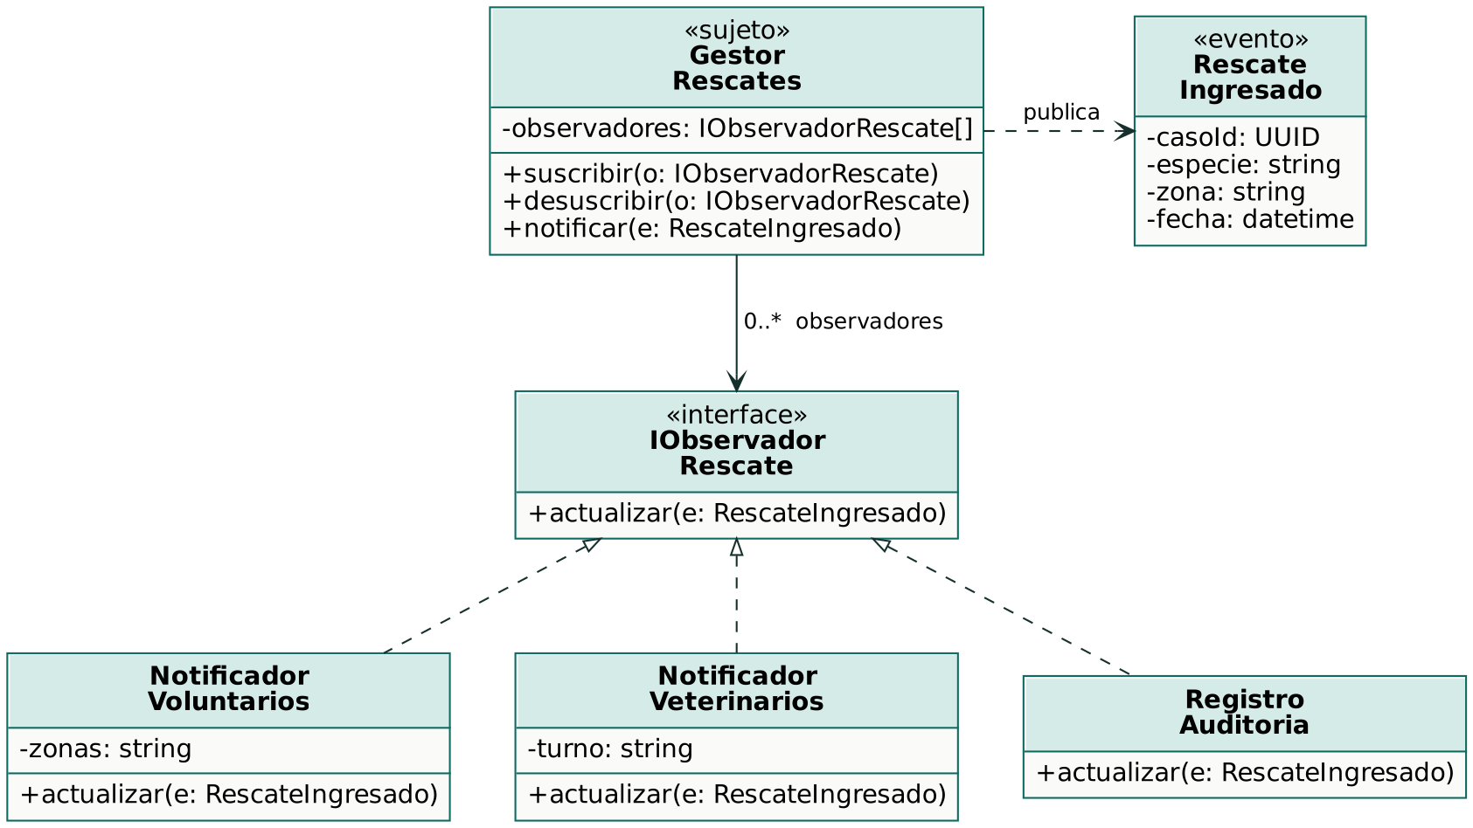
Problema en el sistema
Cuando alguien reporta un rescate, deben enterarse los voluntarios de la zona, el veterinario de turno y el registro de auditoría. Si CasoService llamara a cada uno, tendría que conocerlos y modificarse cada vez que aparezca un receptor nuevo, por ejemplo un aviso por mensajería.
Cómo lo resuelve
GestorRescates guarda una lista de IObservadorRescate. Al registrar un ingreso publica un RescateIngresado y cada observador reacciona por su cuenta. Los observadores se suscriben o se retiran mientras el sistema corre, sin tocar al sujeto. Es el mismo modelo de la programación reactiva: el evento es un flujo de datos y los observadores son suscriptores asíncronos, por lo que el sujeto puede construirse sobre una librería reactiva como RxJS o Project Reactor.
Rol en el patrón | Clases del sistema
Sujeto | GestorRescates
Observador | IObservadorRescate
Observadores concretos | NotificadorVoluntarios, NotificadorVeterinarios, RegistroAuditoria
Evento | RescateIngresado
9. Patrón Factory Method: expedientes por especie
Propósito. Definir una operación para crear objetos y dejar que las subclases decidan qué clase concreta instanciar.
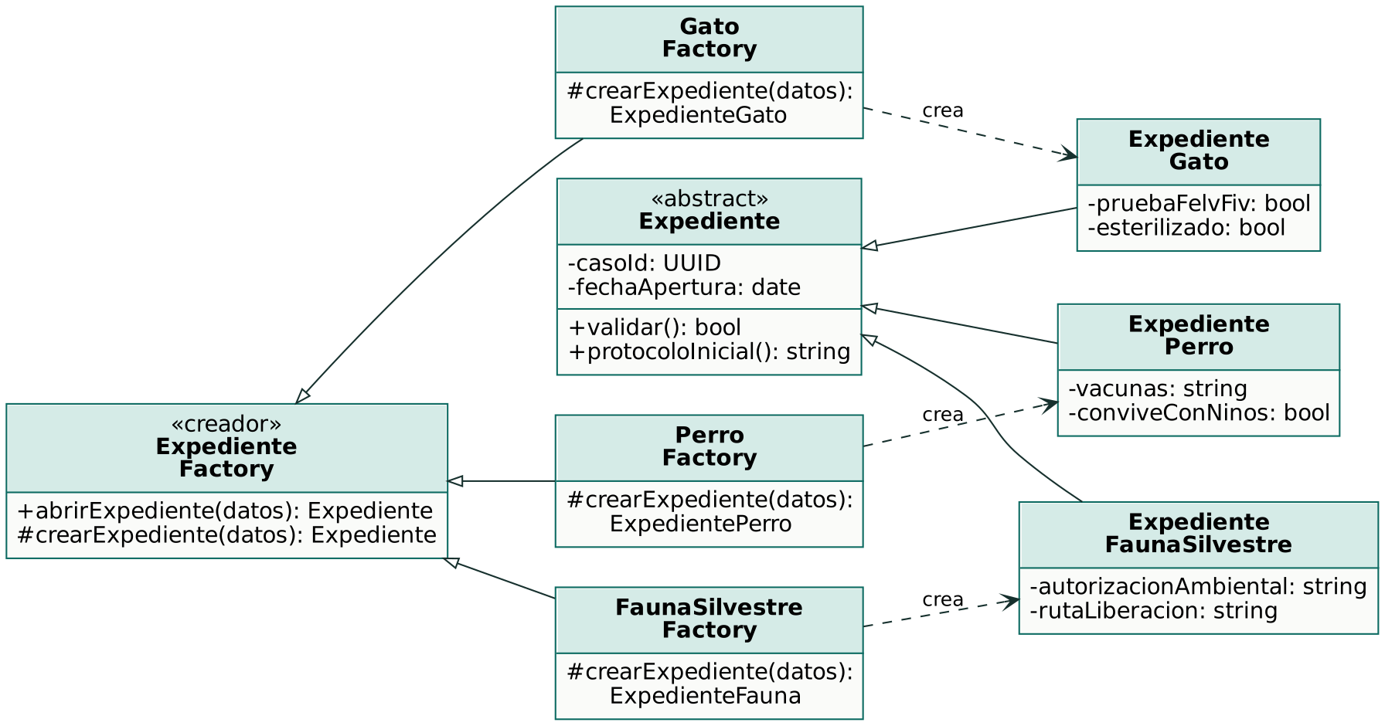
Problema en el sistema
Cada especie necesita datos y validaciones distintas. El perro lleva vacunas y convivencia con niños, el gato la prueba de FeLV y FIV y su esterilización, y la fauna silvestre una autorización ambiental y una ruta de liberación. Sin el patrón, el servicio tendría condicionales por especie repartidos en varios métodos.
Cómo lo resuelve
ExpedienteFactory define abrirExpediente(datos), que valida y guarda el expediente, y deja en crearExpediente(datos) la creación del objeto. PerroFactory, GatoFactory y FaunaSilvestreFactory sobrescriben ese método. El servicio elige el creador según la especie del reporte y trabaja siempre con el tipo Expediente. Para sumar una especie nueva, como un ave, basta una fábrica y un expediente nuevos, sin modificar el código existente.
Rol en el patrón | Clases del sistema
Creador | ExpedienteFactory
Creadores concretos | PerroFactory, GatoFactory, FaunaSilvestreFactory
Producto | Expediente
Productos concretos | ExpedientePerro, ExpedienteGato, ExpedienteFaunaSilvestre
10. Patrón Singleton: motor de casos y conexión a datos
Propósito. Garantizar que una clase tenga una sola instancia y ofrecer un punto de acceso a ella.
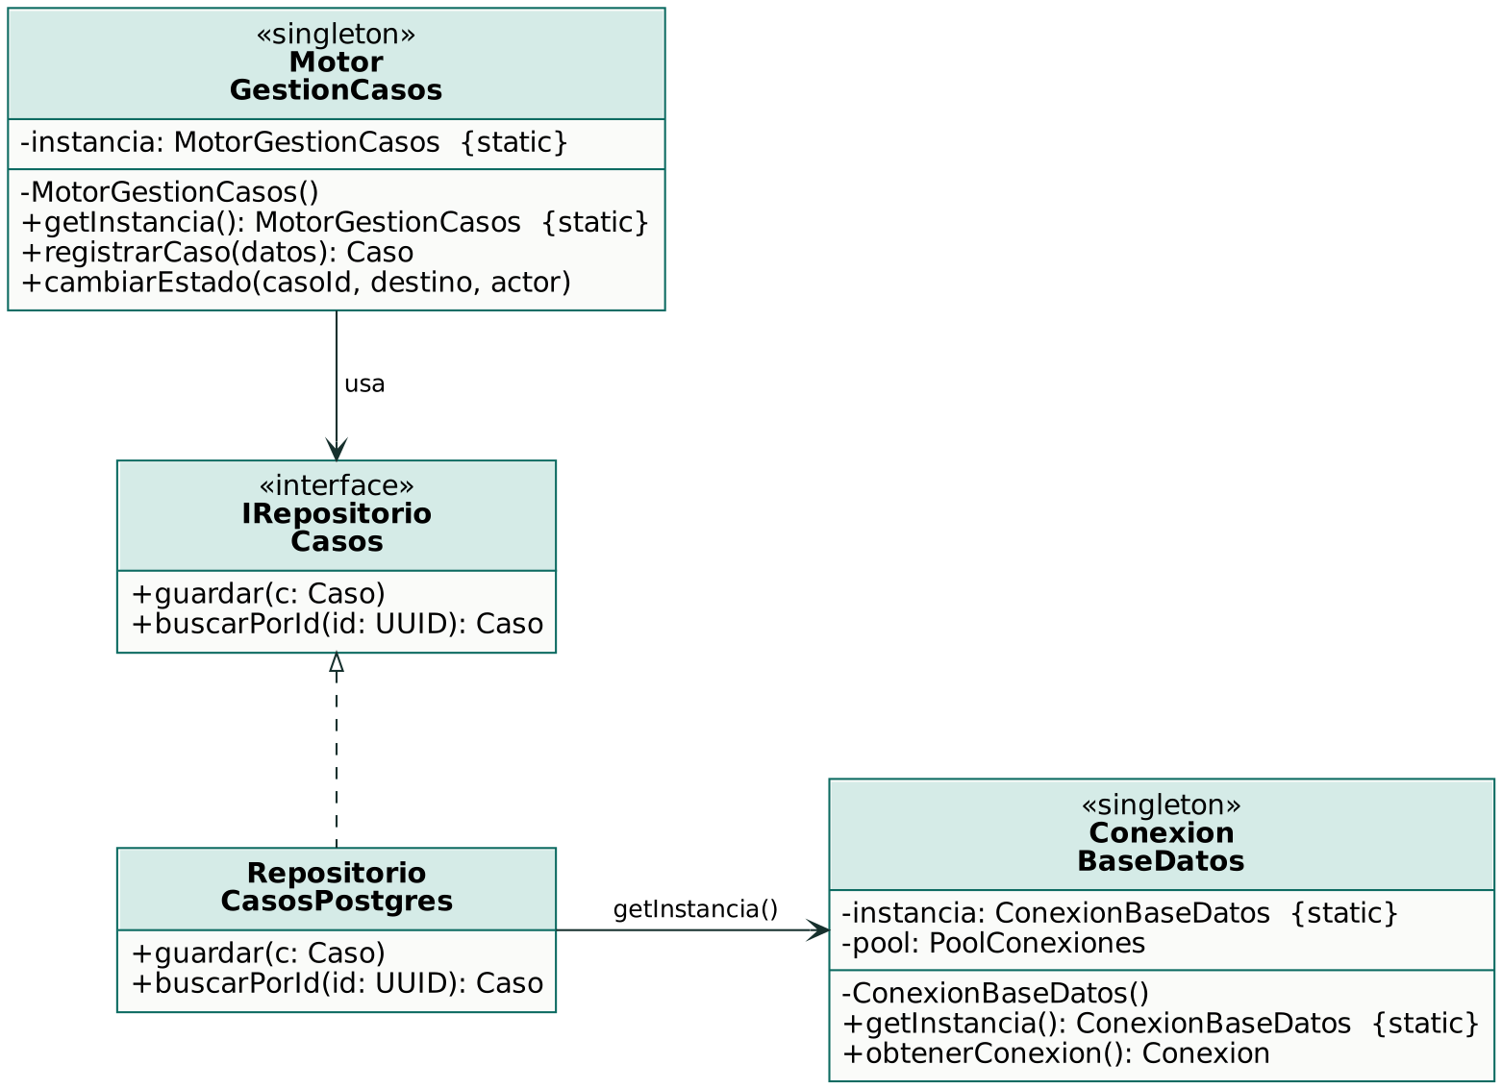
Problema en el sistema
Con dos motores de gestión de casos, dos coordinadores podrían asignar el mismo caso a voluntarios distintos. Además, cada instancia abriría sus propias conexiones a PostgreSQL hasta agotar las disponibles.
Cómo lo resuelve
MotorGestionCasos y ConexionBaseDatos tienen constructor privado y un método estático getInstancia() que crea el objeto la primera vez y después devuelve siempre el mismo. La conexión administra un pool y su creación debe ser segura entre hilos. MotorGestionCasos es la instancia central que ejecuta lo que la vista de servicios llama CasoService.
Precauciones
Un Singleton introduce estado global y dificulta las pruebas, así que el motor depende de la interfaz IRepositorioCasos y solo RepositorioCasosPostgres accede a ConexionBaseDatos. En las pruebas se sustituye por un repositorio en memoria. Además, la unicidad es por proceso: si la aplicación se replica en varios servidores, la asignación única se refuerza con restricciones en la base de datos.
11. Patrón MVC: organización de la aplicación
Propósito. Separar la interfaz (vista), la lógica de entrada (controlador) y la lógica de negocio (modelo).
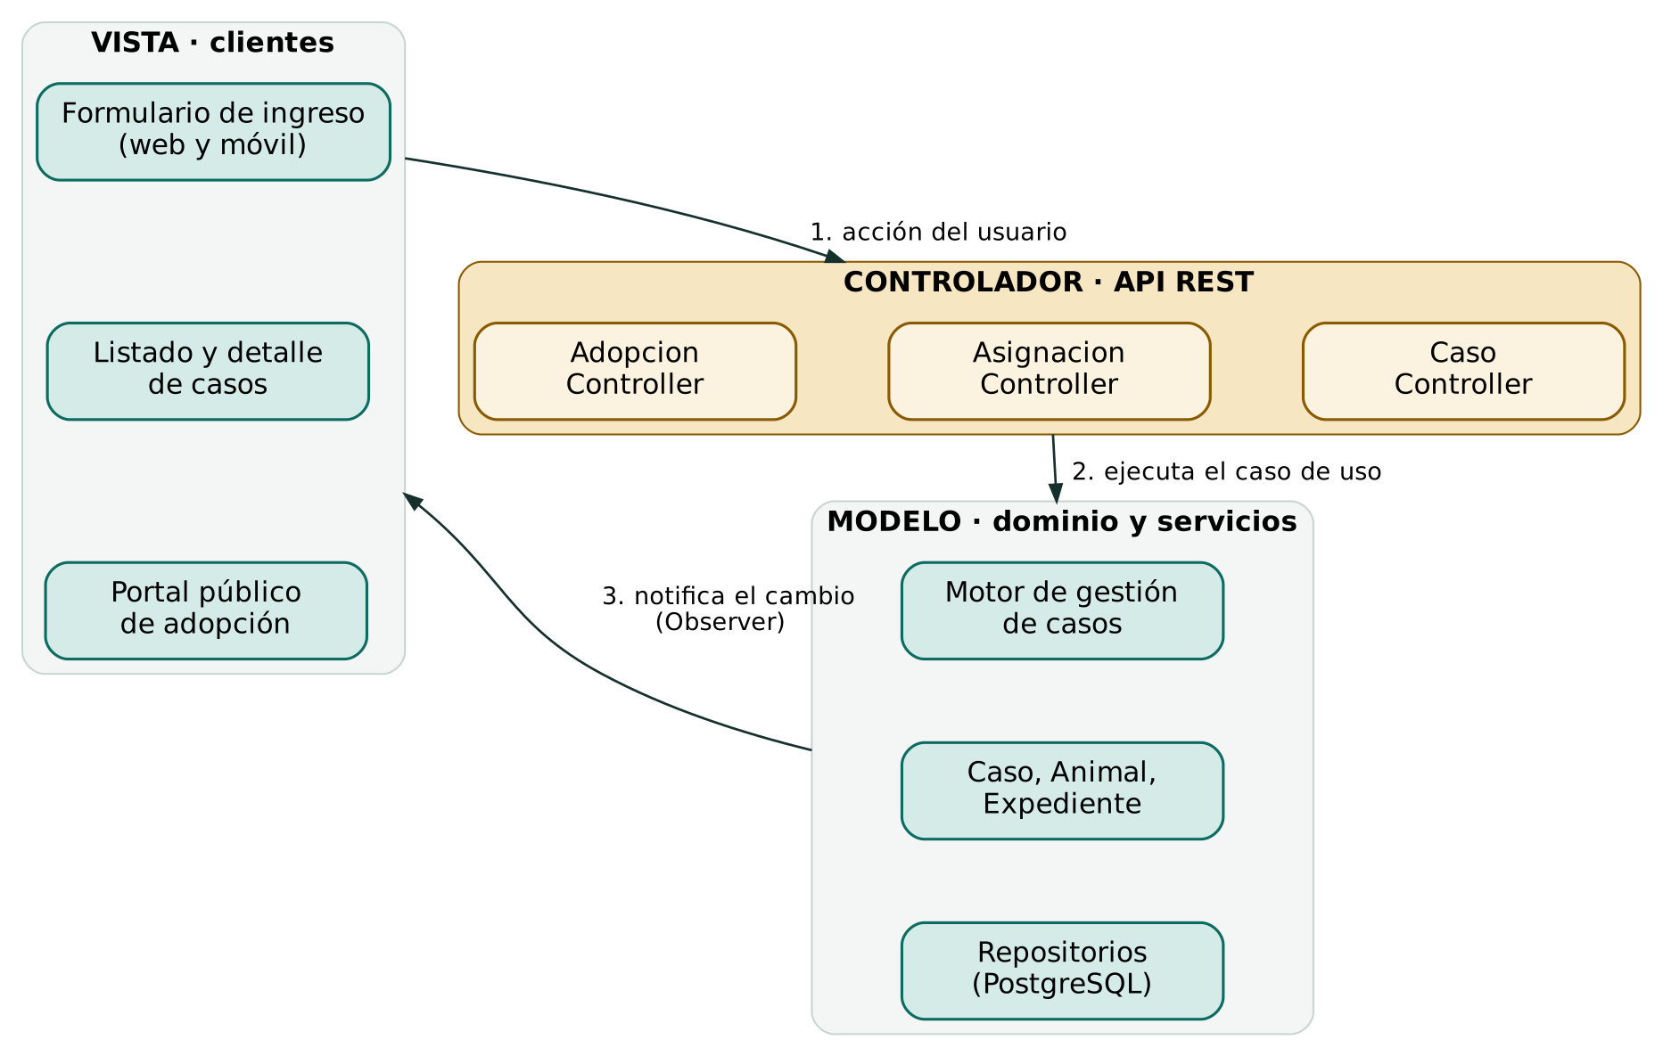
Problema en el sistema
El personal usa la aplicación web, los voluntarios la app móvil y los adoptantes el portal público. Si cada interfaz incluyera reglas de negocio, habría que duplicarlas y corregirlas en tres lugares.
Cómo lo resuelve
Las vistas solo muestran datos y capturan acciones. Los controladores REST reciben la petición, validan la entrada y llaman al caso de uso. El modelo contiene las reglas y, cuando cambia un estado, publica un evento (Observer) con el que las vistas se actualizan.
Capa MVC | Clases del sistema | Capa de la arquitectura
Vista | Formulario de ingreso, listado de casos, portal público de adopción | Clientes
Controlador | CasoController, AsignacionController, AdopcionController | API y gateway
Modelo | Animal, Caso, Expediente, MotorGestionCasos, repositorios | Aplicación, dominio e infraestructura
12. Arquitectura general del sistema
Arquitectura por capas con dependencias hacia el dominio. Se despliega como un monolito modular, lo que mantiene bajo el costo operativo de un refugio y deja abierta la separación posterior de módulos como adopciones o notificaciones.
Los servicios de aplicación llegan a PostgreSQL, a las fotos y al correo a través de las interfaces de la vista de servicios. Cada cambio de estado publica un evento que dispara las notificaciones al responsable y, en adopciones, al adoptante.

13. Flujo de versiones y ramas

El código se versiona con Git Flow. Los números de versión siguen el esquema MAYOR.MENOR.PARCHE.
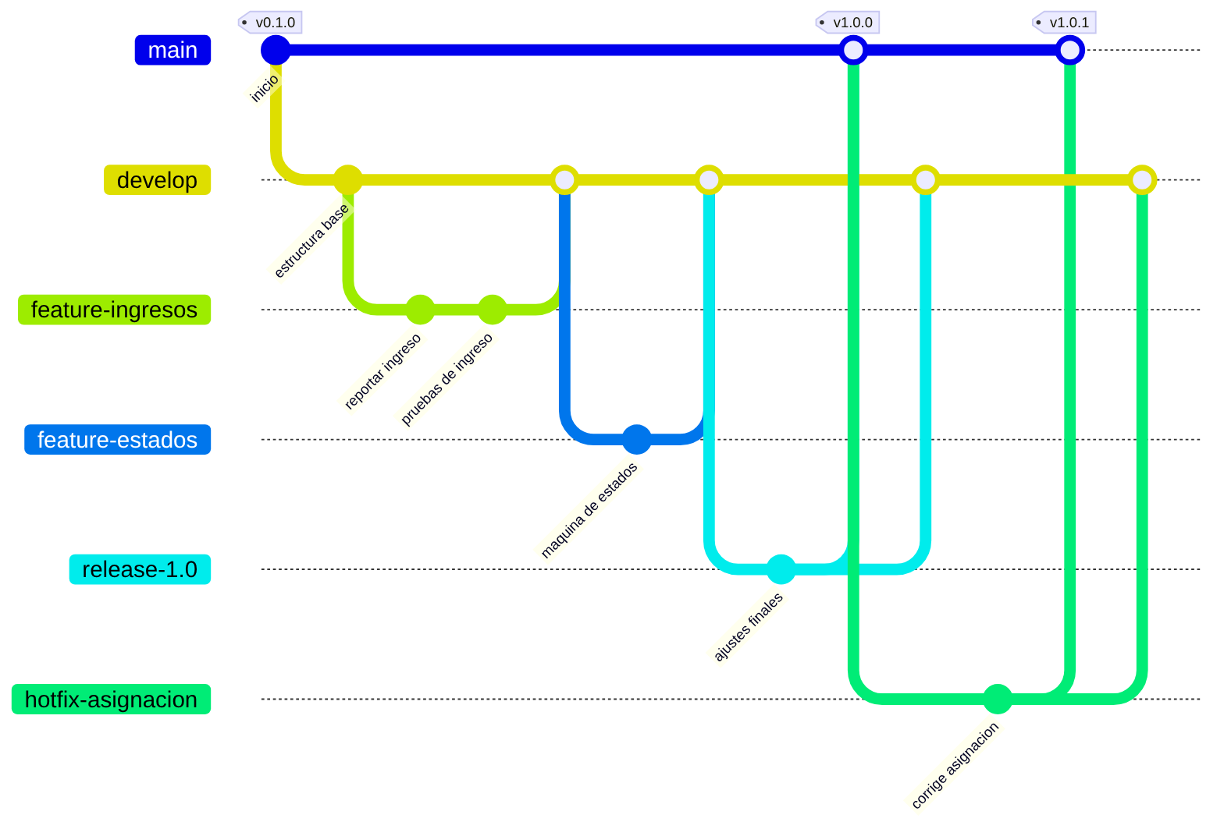

Ramas y reglas
Rama | Uso | Reglas
main | Código en producción, cada merge lleva una etiqueta de versión | Protegida, solo recibe merges de release y hotfix
develop | Integración continua del trabajo en curso | Protegida, requiere pull request con una revisión
feature-* | Una funcionalidad por rama, por ejemplo feature-ingresos | Nace de develop y vuelve a develop
release-* | Estabilización antes de publicar | Solo correcciones, sin funcionalidades nuevas
hotfix-* | Corrección urgente en producción | Nace de main, se fusiona en main y en develop

14. Canalización de integración y despliegue

Cada cambio recorre la misma secuencia: revisión, pruebas automáticas, staging y producción. Solo el código fusionado en main con etiqueta de versión llega a producción.
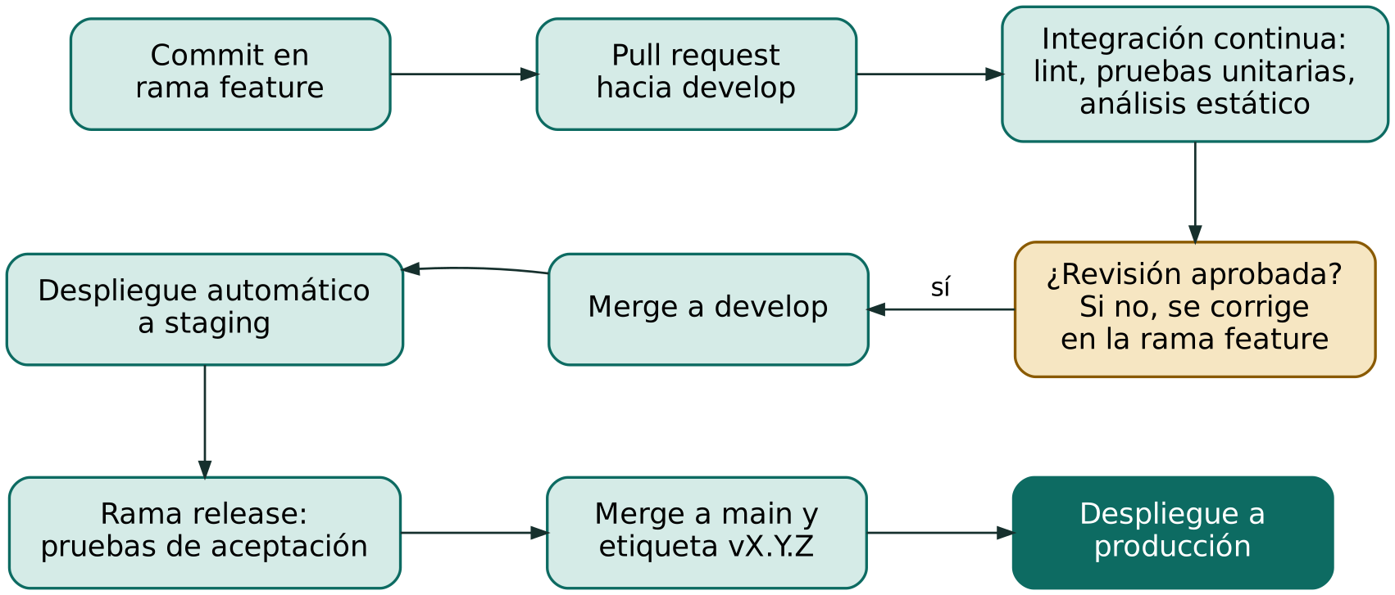

15. Justificación de Gitflow

Gitflow se adapta a este proyecto porque combina entregas planificadas, trabajo en paralelo de varias personas y un sistema que no puede fallar mientras hay animales en tratamiento.

Necesidad del proyecto | Cómo la cubre Gitflow
Varias personas desarrollan funciones distintas a la vez: ingresos, estados, notificaciones | Una rama feature-* por función, aislada del resto hasta que se revisa y se integra en develop.
La versión en producción debe ser estable, porque el personal registra tratamientos y adopciones | main solo recibe código probado desde release-* o hotfix-*, así que siempre se puede desplegar.
Coordinadores y veterinarios deben probar el sistema antes de publicarlo | La rama release-* congela las funciones y permite pruebas de aceptación y correcciones menores.
Un error en producción no puede esperar al siguiente lanzamiento | hotfix-* nace de main, se corrige y se publica como v1.0.1 sin arrastrar funciones a medio terminar.
Hay que saber qué versión está en uso y poder volver a una anterior | Cada merge a main lleva una etiqueta de versión, por ejemplo v1.0.0 y v1.0.1.
El código debe revisarse antes de integrarse | Los pull requests hacia develop exigen una revisión y pasan por la integración continua.

Frente a otras estrategias
Estrategia | Ajuste al proyecto
GitHub Flow | Más simple y buena para desplegar de forma continua, pero no tiene rama de estabilización ni etiquetas de versión por defecto. Se ajusta peor a lanzamientos planificados con pruebas de aceptación.
Trunk-based | Exige pruebas automáticas muy completas y banderas de funciones. Es demasiada exigencia para un equipo pequeño que apenas arranca.
Gitflow | Una rama definida para cada tarea y versiones etiquetadas. A cambio, hay más ramas que gestionar.

Costo y cómo reducirlo

Gitflow agrega ramas y pasos de integración. Se reduce con ramas feature de corta vida, borrando cada rama tras el merge, y con una canalización automática que ejecute las pruebas en cada pull request.

GitHub

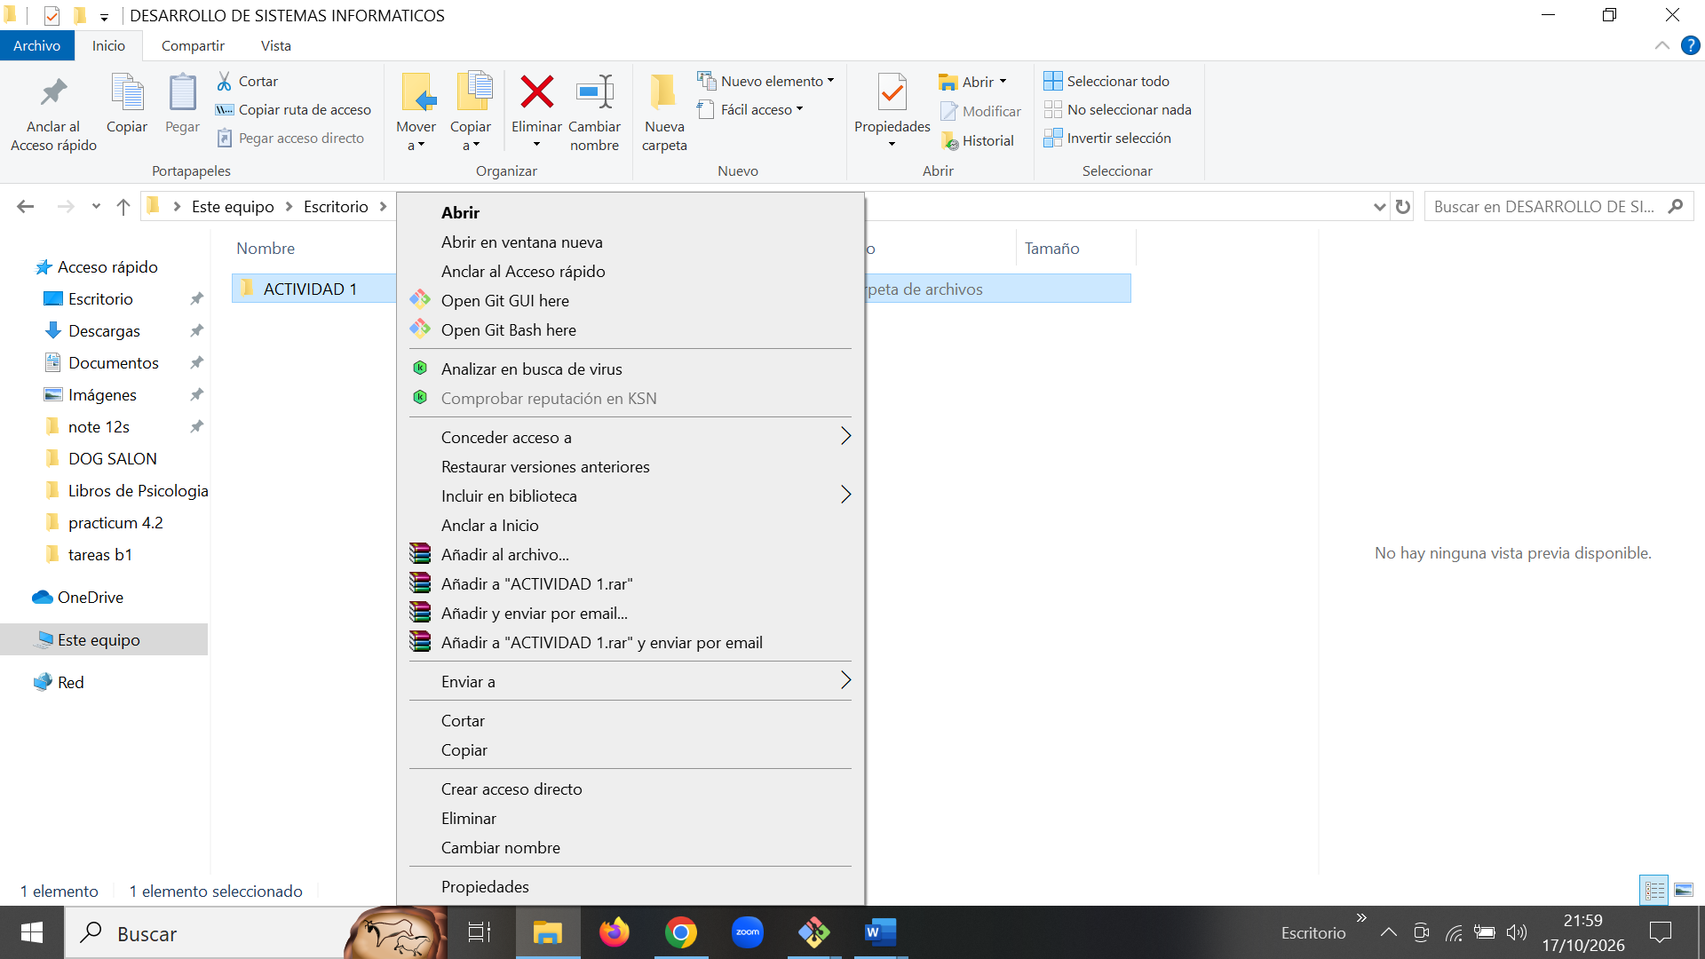

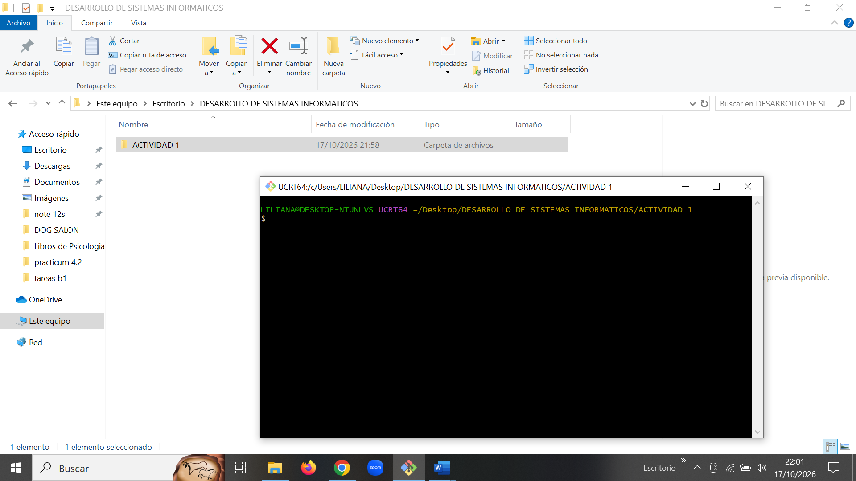

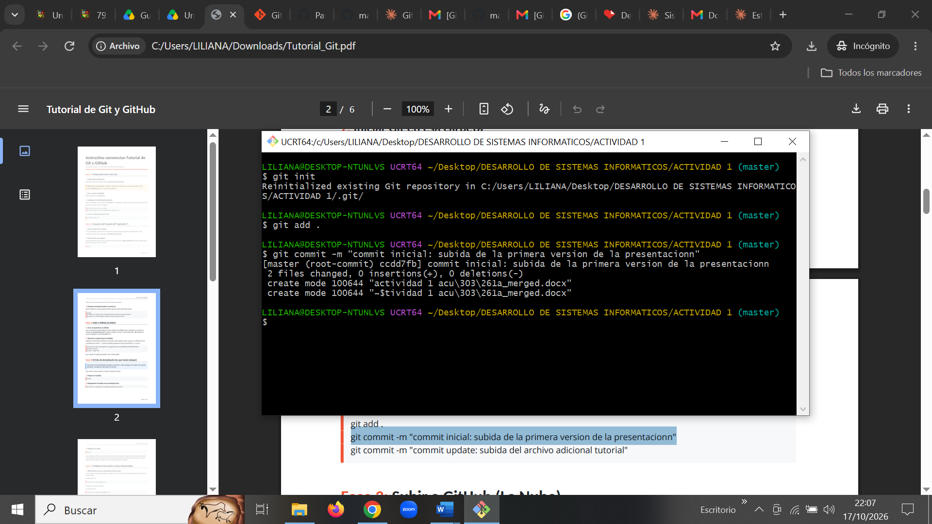

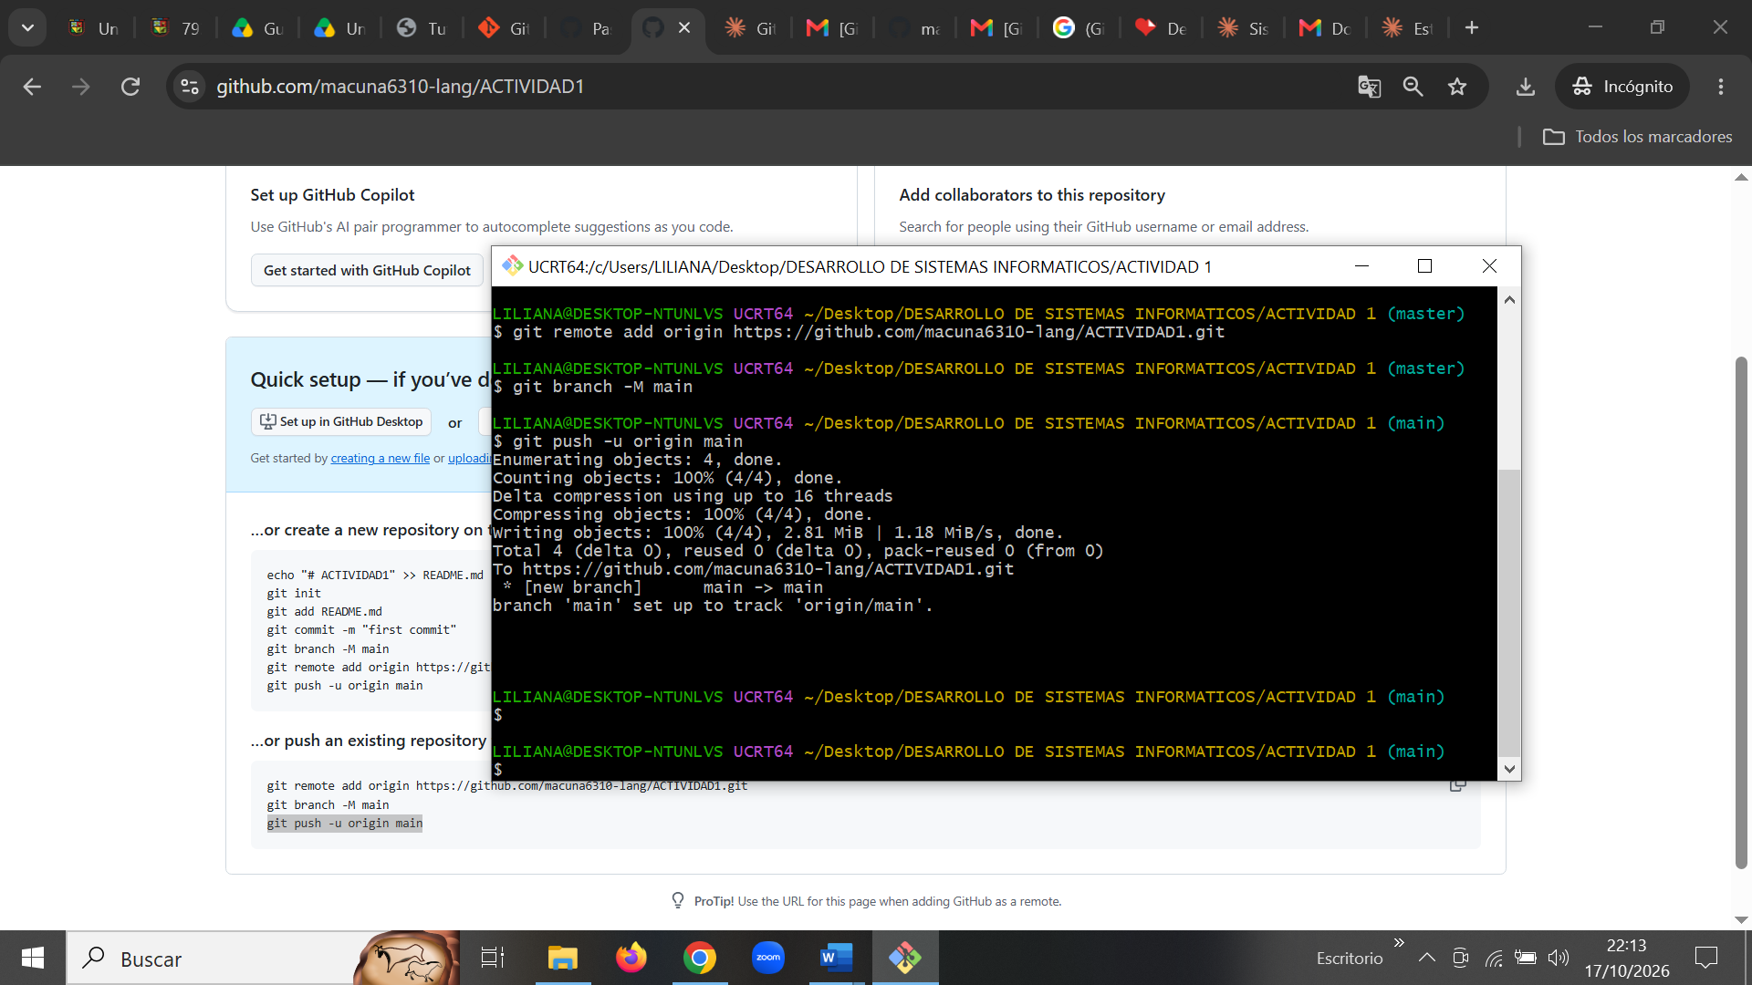

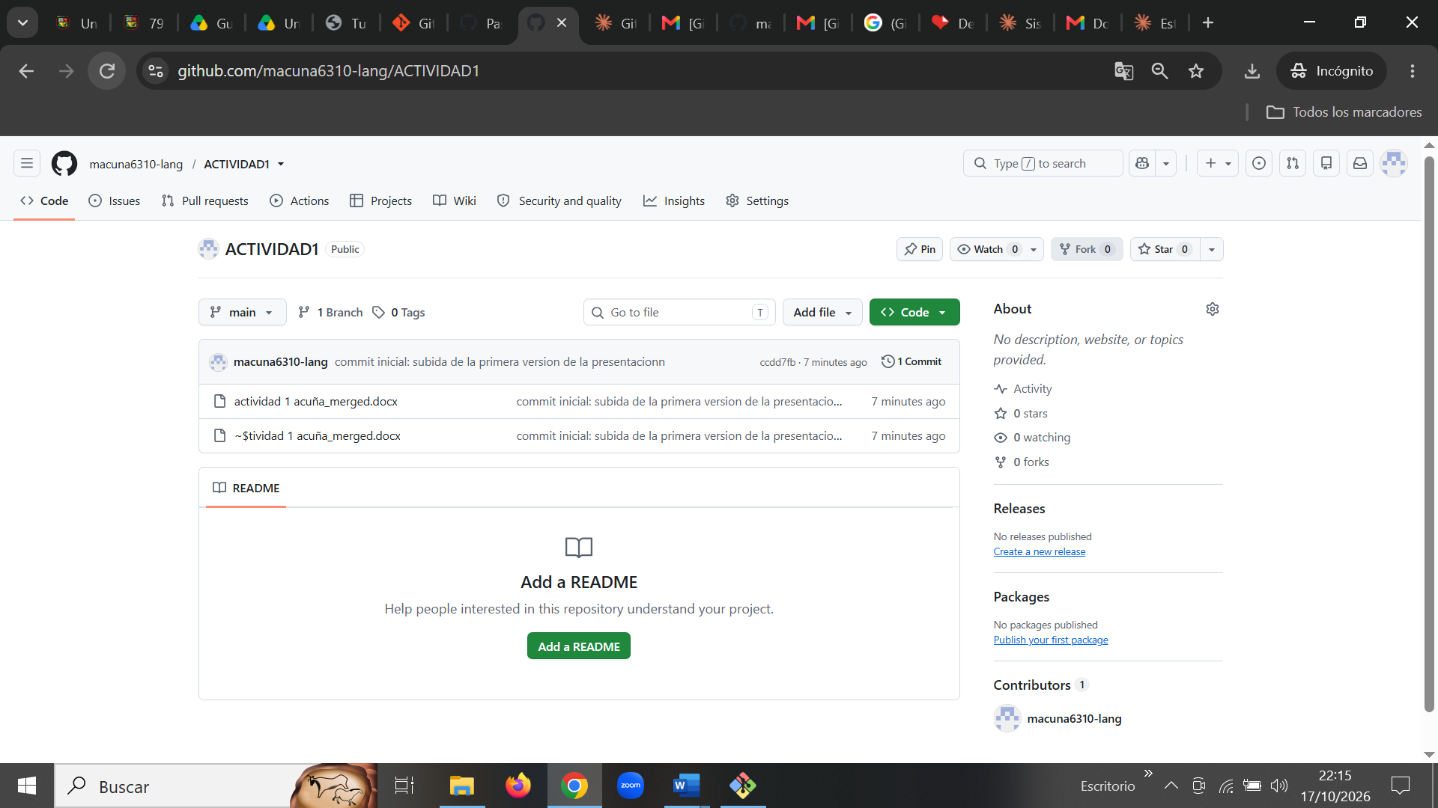

Link

https://github.com/macuna6310-lang/ACTIVIDAD1

